ZARZĄDZENIE NR 23.2021 WÓJTA GMINY SADKI

z dnia 21 kwietnia 2021 r.

w sprawie informacji za I kwartał 2021 r. obejmującej dane, kwoty i wykazy, o których mowa w art. 37 ust. 1 pkt 1 ustawy z dnia 27 sierpnia 2009 r. o finansach publicznych (Dz. U. z 202lr., poz. 305)

Na podstawie art. 30 ust. 2 pkt 4 ustawy z dnia 8 marca 1990 r. o samorządzie gminnym (Dz. U. z 2020 r., poz. 713 ze zm.) w związku z art. 37 ust. 1 pkt 1 ustawy z dnia 27 sierpnia 2009 r. o finansach publicznych (Dz. U. z 2021 r., poz. 305) zarządzam, co następuje:

§ 1. Podaje do publicznej wiadomości informację za I kwartał 2021 roku, stanowiącą załącznik nr 1 do niniejszego zarządzenia, obejmującą:

1. dane dotyczące wykonania budżetu Gminy Sadki za I kwartał 2021 roku, w tym kwotę deficytu albo nadwyżki,
2. wykaz osób prawnych, fizycznych i jednostek organizacyjnych nie posiadających osobowości prawnej oraz kwoty udzielonych im ulg, w tym umorzeń nie podatkowych należności budżetowych, o których mowa w art. 60 ustawy o finansach publicznych (Dz. U. z 2021 r., poz.305).

§ 2. Informacje, o których mowa w § 1, podaje się do publicznej wiadomości.

§ 3. Wykonanie zarządzenia powierza się Kierownikowi Referatu Finansowo - Budżetowego.

§ 4. Zarządzenie wchodzi w życie z dniem podpisania.

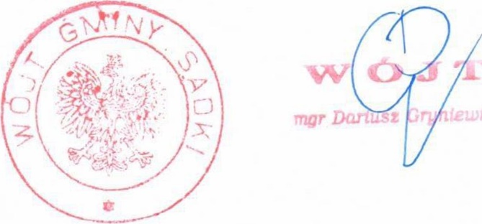

UZASADNIENIE

Podstawę prawną do podjęcia niniejszego zarządzenia stanowi art. 37 ust. 1 pkt 1 ustawy z dnia 27 sierpnia 2009 r. o finansach publicznych (Dz. U. z 2021 r., poz. 305), zgodnie z którym zarząd jednostki samorządu terytorialnego podaje do publicznej wiadomości w terminie do końca miesiąca następującego po zakończeniu kwartału - kwartalną informację o wykonaniu budżetu jednostki samorządu terytorialnego, w tym kwotę deficytu albo nadwyżki, oraz o udzielonych umorzeniach nie podatkowych należności budżetowych, o których mowa w art. 60 ustawy o finansach publicznych.

Realizując postanowienia uchwały Nr XXIX/62/2020 Rady Gminy Sadki z dnia 23 grudnia 2020 r. w sprawie określenia szczegółowych zasad, sposobu i trybu umarzania, odraczania terminu spłaty oraz rozłożenia na raty należności pieniężnych mających charakter cywilnoprawny przypadających Gminie Sadki i jej jednostkom organizacyjnym, warunki dopuszczalności pomocy publicznej w przypadkach, w których ulga stanowić będzie pomoc publiczna oraz wskazania organu lub osoby uprawnionej do udzielania tych ulg.

Załącznik nr 1 do Zarządzenia Nr 23.2021 Wójta Gminy Sadki z dnia 21 kwietnia 2021 r.

Informacja o wykonaniu budżetu za I kwartał 2021 roku

1) dane dotyczące wykonania budżetu Gminy Sadki za I kwartał 2021 roku, w tym kwota deficytu lub nadwyżki:

|  |  |  |
| --- | --- | --- |
| Wyszczególnienie | Plan (po zmianach) zł | Wykonanie zł |
|  |  |  |
| DOCHODY | 37 778 099,94 | 10 081 546,12 |
| Dochody bieżące | 35 410 993,73 | 10 076 220,92 |
| Dochody majątkowe | 2 367 106,21 | 5 325,20 |
| WYDATKI | 40 028 099,94 | 8 390 683,55 |
| Wydatki bieżące | 34 739 221,34 | 8 230 563,01 |
| Wydatki majątkowe | 5 288 878,60 | 160 120,54 |
| NADWYŻKA/DEFICYT | -2 250 000,00 | 1 690 862,57 |
| PRZYCHODY OGÓŁEM | 2 318 000,00 | 1 000 000,00 |
| z tego: |  |
| kredyty, pożyczki, emisja papierów wartościowych w tym: | 0,00 | 0,00 |
| ze sprzedaży papierów wartościowych | 0,00 | 0,00 |
| splata udzielonych pożyczek | 0,00 | 0,00 |
| nadwyżka z lat ubiegłych, pomniejszona o niewykorzystane środki pieniężne, o których mowa w art.217 ust.2 pkt 8 ustawy o finansach publicznych | 0,00 | 0,00 |
| niewykorzystane środki pieniężne, o których mowa w art. 217 ust.2 pkt 8 ustawy o finansach publicznych | 0,00 | 0,00 |
| prywatyzacja majątku JST | 0,00 | 0,00 |
| wolne środki, o których mowa w art.. 217 ust.2 pkt 6 ustawy o finansach publicznych | 500 000,00 | 1 000 000,00 |
| inne źródła | 0,00 | 0?00 |
| ROZCHODY OGÓŁEM | 68 000,00 | 17 000,00 |
| z tenor |  |  |
| spłaty kredytów i pożyczek, wykup papierów wartościowych, w tym: | 68 000,00 | 17 000,00 |
| wykup papierów wartościowych | 0,00 | 0,00 |
| udzielone pożyczki | 0,00 | 0.00 |
| inne cele | 0,00 | 0,00 |

Zobowiązania z tytułu zaciągniętych pożyczek i nnn n _ .

. , , 51 000,00 zł

kredytów

Zobowiązania z tytułu wykupu wierzytelności 2 666 541,28 zł

Ogółem zobowiązania 2 717 541,28 zł

2) wykaz osób prawnych, fizycznych i jednostek organizacyjnych nieposiadających osobowości prawnej oraz kwoty udzielonych ulg, w tym umorzeń niepodatkowych należności budżetowych, o których mowa w art. 60 ustawy o finansach publicznych

Nie udzielono ulg w należnościach cywilnoprawnych za I kwartał 2021 roku.